**1. Kwetsbare (zwakke) weggebruikers**

Met kwetsbare weggebruikers moet je steeds goed oppassen.

Je mag ze ook niet in gevaar brengen.

Welke 4 groepen kwetsbare weggebruikers worden hier vernoemd?

Klik of tik om tekst in te voeren.

Klik of tik om tekst in te voeren.

Klik of tik om tekst in te voeren.

Klik of tik om tekst in te voeren.

**2. Defensief rijden**

Wat is defensief rijden?

Klik of tik om tekst in te voeren.

Je probeert zelf geen fouten te maken, maar zeker zo belangrijk is

Klik of tik om tekst in te voeren.

**Voor vertrek**

Hoe ga je naar het bestuurdersportier?  langs de voorkant van de auto

langs de achterzijde van de auto

Wat doe je eerst?  rugleuning aanpassen

stoel verschuiven

Wat doe je eerst?  binnenspiegel regelen

buitenspiegel(s) regelen

**Problemen**

Kijk goed uit voor mogelijke problemen!

**Kinderen en ouderen**

Wat moet je doen bij kinderen, ouderen of dieren op de weg?

Klik of tik om tekst in te voeren.

**Ongunstige omstandigheden**

Rijd niet Klik of tik om tekst in te voeren.

Als andere voertuigen manoeuvres uitvoeren Klik of tik om tekst in te voeren.

Bij druk verkeer Klik of tik om tekst in te voeren.

**Grote voertuigen**

Welk probleem stelt zich met bestuurders van vrachtauto’s en bussen?

Klik of tik om tekst in te voeren.

Let extra goed op als vrachtauto’s achteruit rijden.

**Zichtbaar zijn**

Welke kleuren vallen het best op in het verkeer?

Nummer ze van 1 (best) tot 4 (minst goed)!

|  |  |
| --- | --- |
| rood | Klik of tik om tekst in te voeren. |
| zwart | Klik of tik om tekst in te voeren. |
| wit | Klik of tik om tekst in te voeren. |
| geel | Klik of tik om tekst in te voeren. |

**3. Twee-secondenregel**

Waarvoor dient de ‘twee-secondenregel’?

Klik of tik om tekst in te voeren.

Bij welke omstandigheden houd je best meer afstand?

Klik of tik om tekst in te voeren.

Klik of tik om tekst in te voeren.

Klik of tik om tekst in te voeren.

Klik of tik om tekst in te voeren.

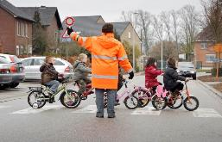**4. Gemachtigde opzichter**

Wat is een gemachtigde opzichter?

Klik of tik om tekst in te voeren.

Wat moet je doen als een gemachtigde opzichter een wit bordje met rode rand omhoog steekt?

Klik of tik om tekst in te voeren.

**5. Speelstraten en schoolstraten**

Wanneer mag je met een auto een speelstraat inrijden?

Klik of tik om tekst in te voeren.

Wanneer mag je met een auto een schoolstraat inrijden?

Klik of tik om tekst in te voeren.

**6. Voetgangerszone**

Schrijf de juiste letter bij de bijhorende omschrijving!

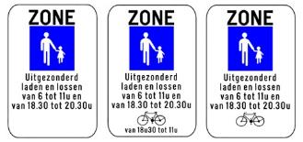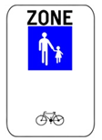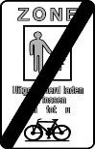

**A B C D E**

Klik of tik om tekst in te voeren.

Voetgangerszone waar zelfs fietsers niet zijn toegelaten.

Klik of tik om tekst in te voeren.

Voetgangerszone waar fietsers zijn toegelaten, maar je kan er niet gaan

laden of lossen.

Klik of tik om tekst in te voeren.

Voetgangerszone waar fietsers in de namiddag niet zijn toegelaten.

Klik of tik om tekst in te voeren.

Einde voetgangerszone.

Klik of tik om tekst in te voeren.

Voetgangerszone waar fietsers zijn toegelaten, en ze kan er op bepaalde

uren gaan laden en lossen.

Met je auto mag je een voetgangerszone enkel inrijden als …

… (op bepaalde uren) Klik of tik om tekst in te voeren.

… Klik of tik om tekst in te voeren.

De maximum snelheid in een voetgangerszone is Klik of tik om tekst in te voeren..

**7. Trottoir dat de rijbaan oversteekt**

Aan wie moet je voorrang verlenen als een trottoir (soms met fietspad) de rijbaan oversteekt en verder loopt over de kruisende rijbaan?

Klik of tik om tekst in te voeren.

**8. Voorbehouden wegen**

Op voorbehouden wegen is de snelheid beperkt tot Klik of tik om tekst in te voeren. km per uur.

A 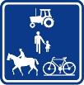 B 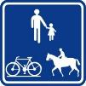 C 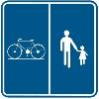

Over welk bord gaat het?

Met dit bord wordt aangegeven welke weggebruiker op welk deel van de

weg toegelaten is: fietsers (en ruiters) eerder links, voetgangers rechts.

Klik of tik om tekst in te voeren.

Op deze voorbehouden weg zijn ook landbouwvoertuigen toegelaten.

Klik of tik om tekst in te voeren.

Naast de weggebruikers die op de borden worden aangegeven, mogen ook voertuigen van aanpalenden hier rijden.

Wat zijn ‘aanpalenden’?

personen die hier palen moeten komen laden of lossen

eigenaars van een grond of veld of … dat aan deze weg ligt

**9. Veiligheid in tunnels**

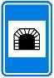Dit bord geeft aan dat je een tunnel ingaat die

minstens Klik of tik om tekst in te voeren. meter lang is.

Wat doe je – bij het binnenrijden van een tunnel – om beter te kunnen zien?

Klik of tik om tekst in te voeren.

Wat mag je nooit doen in een tunnel?

Noteer 4 dingen die je er nooit mag doen!

Klik of tik om tekst in te voeren.

Als je een ongeval hebt in een tunnel, waar zet je dan best je auto?

Omschrijf zo goed mogelijk waar je de auto dan best zet!

Klik of tik om tekst in te voeren.

Hoe verwittig je de hulpdiensten bij ongeval in een tunnel?

Klik of tik om tekst in te voeren.

**10. Enkele verkeersborden in verband met de tunnel**

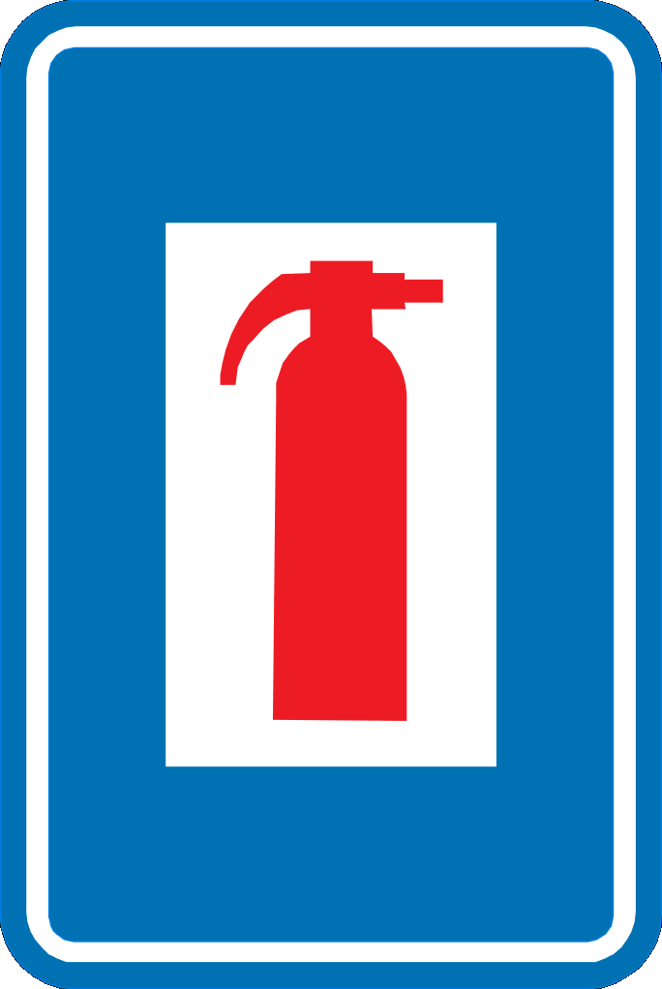

Wat bevindt zich bij dit bord? Klik of tik om tekst in te voeren.

Ga je elke brand proberen te blussen?

Klik of tik om tekst in te voeren.

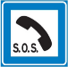

Wat bevindt zich bij dit bord? Klik of tik om tekst in te voeren.

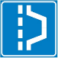Wat geven deze borden aan?

Klik of tik om tekst in te voeren.

Wat is het verschil in betekenis tussen deze 2 borden?

Bord 1 Klik of tik om tekst in te voeren.

Bord 2 Klik of tik om tekst in te voeren.

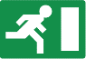

Wat is het verschil in betekenis tussen deze 2 borden?

Bord 1 Klik of tik om tekst in te voeren.

Bord 2 Klik of tik om tekst in te voeren.

**11. Blinden in het verkeer**

Hoe herken je een blinde in het verkeer?

Klik of tik om tekst in te voeren.

Wat is een blindengeleidehond?

Klik of tik om tekst in te voeren.